新 书 推 荐

作者简介：

亨利·雷蒙德·菲兹沃尔特·基延（Henry Reymond Fitzwalter Keating）：生于1926年10月31日，英国犯罪小说作家，凭借系列作品格罗特侦探享誉盛名。

作者擅长创作犯罪题材作品。曾为《泰晤士报》（The Times）做过十五年的犯罪小说评论员，同时还担任犯罪作家协会及作家协会主席。亨利凭借格罗特侦探系列作品声名鹊起。曾先后两次获得过英国犯罪作家协会颁发的金匕首奖（Gold Dagger Award），并于1996年获得了由英国犯罪作家协会颁发的卡地亚钻石匕首奖，用以表彰其对于犯罪小说创作做出的贡献。

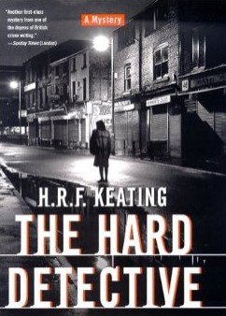
中文书名：《硬侦探》
英文书名：THE HARD DETECTIVE (Harriet Martens #1)
作 者：H. R. F. Keating
出 版 社：Minotaur Books
代理公司：PFD/ANA/Nicole
页 数：263页
出版时间：2000年8月
代理地区：中国大陆、台湾
审读资料：电子稿
类 型：惊悚悬疑

内容简介：

总督察哈里特·马丁斯被人戏称为“硬侦探”，她必须十分强硬才能在这个属于男人的世界存活下来。因为只有这样才能够打击犯罪。两位同事前后遇害，她有理由相信他们遭到了谋杀……

本系列包括：

《硬侦探》（The Hard Detective）哈里特·马丁斯系列作品第一部
《恋爱中的侦探》（A Detective in Love）哈里特·马丁斯系列作品第二部
《被责难的侦探》（A Detective Under Fire）哈里特·马丁斯系列作品第三部
《做梦的侦探》（The Dreaming Detective）哈里特·马丁斯系列作品第四部
《危在旦夕的侦探》（A Detective at Death's Door）哈里特·马丁斯系列作品第五部
《一个男人和他的炸弹》（One Man and His Bomb）哈里特·马丁斯系列作品第六部
《规矩、规则和臭鸡蛋》（Rules, Regs and Rotten Eggs）哈里特·马丁斯系列作品第七部

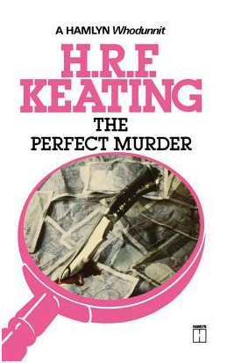
中文书名：《完美谋杀》
英文书名：THE PERFECT MURDER (Inspector Ghote, #1)
作 者：H. R. F. Keating
出 版 社：Minotaur Books
代理公司：PFD/ANA/Nicole
页 数：256页
出版时间：1964年
代理地区：中国大陆、台湾
审读资料：电子稿
类 型：惊悚悬疑

内容简介：

甘尼许·格罗特是孟买警察局的侦探，曾在26部小说中担任主角。第一部是于1964年出版的《完美的谋杀》（The Perfect Murder），该作品曾获得犯罪小说作家协会颁发的金匕首奖（Gold Dagger Award）并被埃德加奖（Edgar Award）提名，后由卖钱特·艾沃利（Merchant Ivory）改编为电影。基延在2000年的作品《非法入侵》（Breaking and Entering）中安排了格罗特的最后一次露面，然后在2008年出版的《格罗特侦探的第一起案件》（Inspector Ghote's First Case）中让格罗特再次回归。基延在创作该系列作品十年后才第一次造访了印度。

格罗特侦探十分走运，刚到孟买警察局报到就遇上了《完美谋杀》中这样的案件。这起案件案情错综复杂，还要同时应付像瓦德先生这样的企业大亨。与此同时，格罗特侦探还负责调查一个神秘的小偷，后者从警务局长的抽屉中偷了一卢布。格罗特侦探必须奋力挣扎出腐败无能的沼泽，解决这些离奇的犯罪案件。

格罗特侦探系列小说包括：

《完美的谋杀》（The Perfect Murder）(1964)
《圣战》（Good Crusade）(1966)
《网》（Caught in Meshes）(1967)
《狩猎孔雀》（Hunts the Peacock）(1968)
《小丑》（Plays a Joker） (1969)
《碎鸡蛋》（Breaks an Egg）(1970)
《乘火车》（Goes By Train）(1971)
《依靠》（Trusts the Heart） (1972)
《蝙蝠起飞》（Bats Fly Up for Inspector Ghote） (1974)
《电影、电影》（Filmi, Filmi）(1976)
《划线》（Draws a Line）(1979)
《一路向西》（Go West Inspector Ghote）(1981)
《孟买治安官》（The Sheriff of Bombay）(1984)
《季风云》（Under a Monsoon Cloud） (1986)
《桌球室的尸体》（The Body in the Billiard Room）(1987)
《死期》（Dead on Time）(1988)
《最冰冷的罪》（The Iciest Sin） (1990)
《格罗特侦探的人生与犯罪》（Inspector Ghote, His Life and Crimes）(1989);；短频故事集
《诈死》（Cheating Death）(1992)
《坏事》（Doing Wrong）(1993)
《提问》（Asking Questions）(1996)
《腐败》（Bribery, Corruption Also）(1999)
《非法入侵》（Breaking and Entering）(2000)
《格罗特侦探的第一起案件》（Inspector Ghote's First Case）(2008)
《小菜一碟》（A Small Case for Inspector Ghote?）(2009)

谢谢您的阅读！
请将反馈信息发至：齐梦涵（Nicole Qi）
安德鲁·纳伯格联合国际有限公司北京代表处
北京市海淀区中关村大街甲59号中国人民大学文化大厦1705室
邮编：100872
电话：15810294174
传真：010-82504200
Email：Nicole@nurnberg.com.cn
网址：http://www.nurnberg.com.cn
微博：http://weibo.com/nurnberg
豆瓣小站：http://site.douban.com/110577/

